# মডিউল ২_১ঃ বিএফএস এলগোরিদম

ধরুন নিচের গ্রাফটি দেওয়া আছেঃ

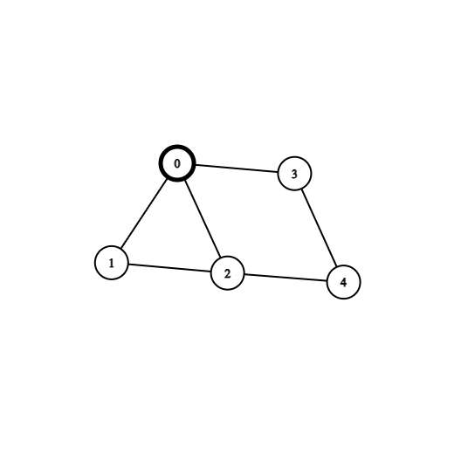

এই গ্রাফে ০ থেকে ৪ অব্দি ৫টি নোড রয়েছে। আমরা পূর্ববর্তী মডিউলে অ্যাডজেসেন্সি লিস্ট সম্পর্কে জেনেছি। চল আমরা এই গ্রাফের অ্যাডজেসেন্সি লিস্ট বের করে ফেলি।

| নোড | লিস্ট |
| --- | --- |
| ০ | ১,২,৩ |
| ১ | ০,২ |
| ২ | ০,১,৪ |
| ৩ | ০,৪ |
| ৪ | ২,৩ |

বিএফএস ট্রাভারসালে একটি কথা সবসময় মনে রাখতে হবে যে কোনো নোডে ১ বারের বেশি যাওয়া যাবেনা। বিএফএস ট্রাভারসালে আমাদের একটি কিউ ডেটা স্ট্রাকচার ও একটি বুলিয়ান এ্যারে এর প্রয়োজন হবে। প্রথমে আমরা একটি ভিজিটেড বুলিয়ান এ্যারে নিব এবং শুরুতে সব নোড এর ভ্যালু false রাখব।

|  |  |  |  |  |
| --- | --- | --- | --- | --- |
| **০** | **১** | **২** | **৩** | **৪** |
| false | false | false | false | false |

এবার একটি কিউ মেইনটেইন করব এবং সেখানে সোর্স ভ্যালুকে পুশ করে দেব। উপরের গ্রাফে আমাদের সোর্স ভ্যালু ০ । তাই ০ কে কিউতে পুশ করব।

|  |  |  |  |  |
| --- | --- | --- | --- | --- |
| **০** |  |  |  |  |

এবার কিউতে পুশ করার সাথে সাথেই ভিজিটেড এ্যারেতে কিউ এর ফ্রন্ট ভ্যালুটা true করে দেব ও কিউ থেকে ওই ভ্যালুটা বের করে এনে ওর অ্যাডজেসেন্সি লিস্ট এর ভ্যালুগুলো কিউতে পুশ করে দেব এবং তাদের ভিজিটেড এ্যারেতে true করে দেব। এই অপারেশনের পর ভিজিটেড এ্যারে ও কিউ এর আপডেটেড অবস্থাঃ

|  |  |  |  |  |
| --- | --- | --- | --- | --- |
| **০** | **১** | **২** | **৩** | **৪** |
| true | true | true | true | false |
| **​** | **১** | **২** | **৩** |  |

এখন কিউ এর ফ্রন্ট ভ্যালুকে নেব। এই ক্ষেত্রে সেই ভ্যালু হচ্ছে ১। ১ কে কিউ থেকে বের করে আনব। ১ এর অ্যাডজেসেন্সি লিস্ট এ আনভিজিটেড নোডগুলো কিউতে পুশ করে দেব। এই ক্ষেত্রে ০ ও ২ অলরেডি ভিজিটেড তাই তারা পুশ হবে না।এই অপারেশনের পর ভিজিটেড এ্যারে ও কিউ এর আপডেটেড অবস্থাঃ

|  |  |  |  |  |
| --- | --- | --- | --- | --- |
| **০** | **১** | **২** | **৩** | **৪** |
| true | true | true | true | false |
| **​** | **​** | **২** | **৩** |  |

এখন কিউ এর ফ্রন্ট ভ্যালুকে নেব। এই ক্ষেত্রে সেই ভ্যালু হচ্ছে ২। ২ কে কিউ থেকে বের করে আনব। ২ এর অ্যাডজেসেন্সি লিস্ট এ আনভিজিটেড নোডগুলো কিউতে পুশ করে দেব। এই ক্ষেত্রে ০ ও ১ অলরেডি ভিজিটেড তাই তারা পুশ হবে না।তবে ৪ আনভিজিটেড তাই ৪ কে কিউতে পুশ করে দেব এবং ভিজিটেড এ্যারেতে ৪ কে true করে দেব। অপারেশনের পর ভিজিটেড এ্যারে ও কিউ এর আপডেটেড অবস্থাঃ

|  |  |  |  |  |
| --- | --- | --- | --- | --- |
| **০** | **১** | **২** | **৩** | **৪** |
| true | true | true | true | true |

​

|  |  |  |  |  |
| --- | --- | --- | --- | --- |
| **​** | **​** | **​** | **৩** | **৪** |

এখন কিউ এর ফ্রন্ট ভ্যালুকে নেব। এই ক্ষেত্রে সেই ভ্যালু হচ্ছে ৩। ৩ কে কিউ থেকে বের করে আনব। ৩ এর অ্যাডজেসেন্সি লিস্ট এ আনভিজিটেড নোডগুলো কিউতে পুশ করে দেব। এই ক্ষেত্রে ০ ও ৪ অলরেডি ভিজিটেড তাই তারা পুশ হবে না। অপারেশনের পর ভিজিটেড এ্যারে ও কিউ এর আপডেটেড অবস্থাঃ

|  |  |  |  |  |
| --- | --- | --- | --- | --- |
| **০** | **১** | **২** | **৩** | **৪** |
| true | true | true | true | true |
| **​** | **​** | **​** |  | **৪** |

এখন কিউ এর ফ্রন্ট ভ্যালুকে নেব। এই ক্ষেত্রে সেই ভ্যালু হচ্ছে ৪। ৪ কে কিউ থেকে বের করে আনব। ৪ এর অ্যাডজেসেন্সি লিস্ট এ আনভিজিটেড নোডগুলো কিউতে পুশ করে দেব। এই ক্ষেত্রে ২ ও ৩ অলরেডি ভিজিটেড তাই তারা পুশ হবে না। অপারেশনের পর ভিজিটেড এ্যারে ও কিউ এর আপডেটেড অবস্থাঃ

|  |  |  |  |  |
| --- | --- | --- | --- | --- |
| **০** | **১** | **২** | **৩** | **৪** |
| true | true | true | true | true |
| **​** | **​** | **​** |  | **​** |

এখন খেয়াল করে দেখো যে কিউটি খালি হয়ে গেছে এবং সব নোড ভিজিটেড হয়ে গেছে। তার মানে আমাদের বিএফএস ট্রাভারসাল সম্পন্ন হয়েছে।

এবার আমরা যদি অর্ডারটা খেয়াল করি তাহলে দেখবেঃ

**০->১->২->৩->৪**

এইটি হচ্ছে উপরে প্রদত্ত গ্রাফের জন্য বিএফএস ট্রাভারসাল।